**PRÁCTICA 4: Xquery**

**REALIZA LAS SIGUIENTES CONSULTAS Xquery:**

**Con el fichero empleados.xml**

1. Nombres de oficio que empiezan por P.

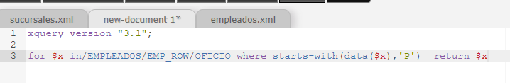

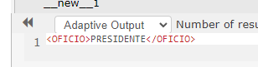

1. Nombres de oficio y los empleados de cada oficio.



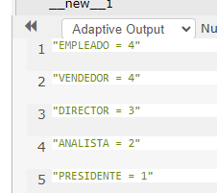

1. El número de empleados que tiene cada departamento y la media de salario redondeada. La salida se mostrará:



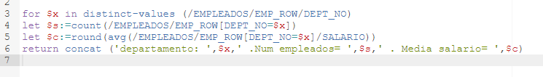

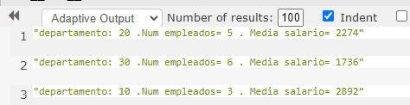

1. Modifica la salida anterior para que quede entre etiquetas.



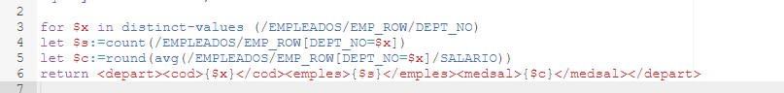

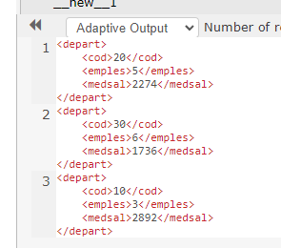

1. Los nombres de los empleados, los que son directores entre etiquetas <DIRECTOR></DIRECTOR> y los que no lo son entre etiquetas <EMPLE></EMPLE>.

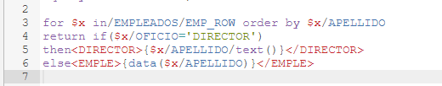

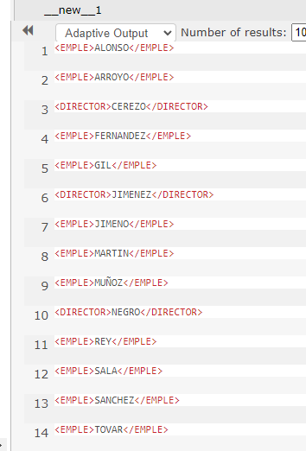

1. Nombre y el oficio concatenado entre las etiquetas

<APE_OFI> </APE_OFI>.

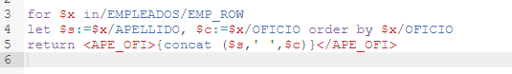

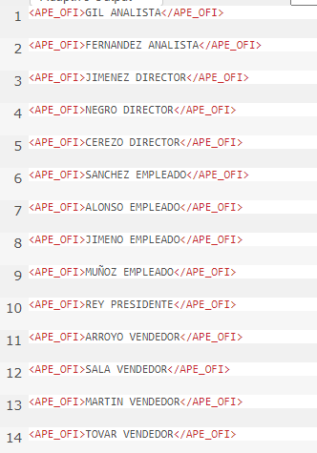

**Con el fichero universidad.xml**

1. Los nombres de empleados de los departamentos de tipo A, cuyo puesto es profesor.

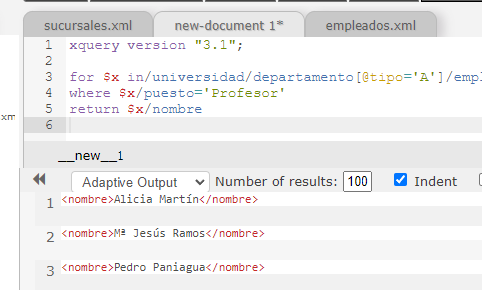

1. Nombre de departamento encerrado entre las etiquetas <tipo=A></tipo=A> si es de tipo A, y entre las etiquetas <tipo=B></tipo=B>, si no lo es.

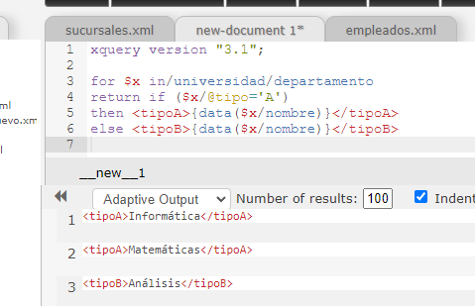

1. Nombres de los departamentos y los empleados que tiene cada departamento.

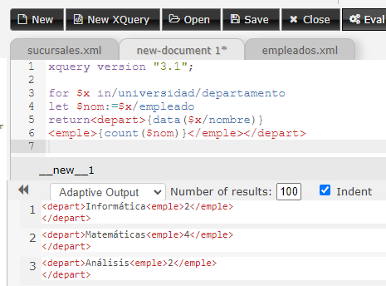

1. Nombres de los departamentos, los empleados que tiene cada departamento y la media del salario entre etiquetas.

